Приложение 1
к приказу отдела образования и молодежной
политики администрации Вурнарского
муниципального округа Чувашской Республики
от 04.05.2026 г. №98
Маршрут экскурсии и продолжительность маршрута с фотоматериалами и кратким описанием

№ п/п | Продолжительность маршрута | Маршрут экскурсии | Краткое описание
1. | с 9.00 ч. до 10.00 ч. | Вурнарский историко-краеведческий народный музей.  Чувашская Республика, посёлок Вурнары, улица Ленина 54 | Вурнарский историко-краеведческий народный музей — учреждение в посёлке Вурнары (Чувашская Республика), специализирующееся на сохранении и популяризации истории, культуры и природы родного края.  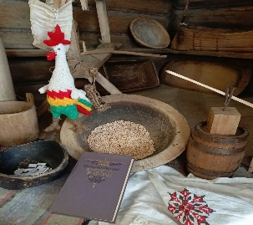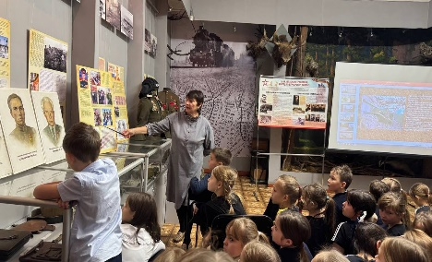
2. | с 10.00 ч до 10.30 ч. | Мастер-класс по изготовлению бабочки из ткани.  Чувашская Республика, посёлок Вурнары, улица Ленина 54 | 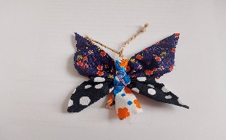
3. | c 10.40 ч. до 11.00 ч. | Посещение открытых экспозиций находящиеся на территории Филиал АО Фирма «Август» Вурнарский завод смесевых препаратов».  Чувашская Республика, посёлок Вурнары, улица Заводская, дом 1. | Вурнарский фосфоритный завод — предприятие в посёлке Вурнары Чувашской Республики, которое было основано в 1930 году.  В разные периоды своей истории оно меняло названия и специализацию, а сегодня является филиалом АО Фирма «Август» — Вурнарским заводом смесевых препаратов.
3. | с 11.30 до 12.30 ч. | ООО «СХПК «МУРАТЫ».  Чувашская Республика - Чувашия, Вурнарский район, д. Синьял-Яуши, ул. Рахманы, зд. 24 | ООО «СХПК «Мураты» — сельскохозяйственный производственный кооператив, зарегистрированный в Вурнарском муниципальном округе Чувашской Республики. Руководит им заслуженный работник сельского хозяйства Чувашской Республики Геннадий Спиридонов.  Основной вид деятельности: выращивание зерновых (кроме риса), зернобобовых культур и семян масличных культур.  Дополнительные виды деятельности:  - выращивание овощей, бахчевых, корнеплодных и клубнеплодных культур, грибов и трюфелей;  - выращивание прочих однолетних и многолетних культур;  - разведение молочного крупного рогатого скота, производство сырого молока;  - разведение прочих пород крупного рогатого скота и буйволов, производство спермы и другие.  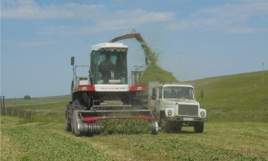
4. | с 12.45 ч. до 13.15 ч. | Обед  Чувашская Республика, Вурнарский р-н, д. Большие Яуши, ул. Школьная, д.1 | МБОУ «Большеяушская СОШ имени Ф.И. Ашмарова»
5. | 13.30 ч. | Отъезд

